  THE Y’S MEN’S CLUB | 金沢犀川ワイズメンズクラブ  2017年5月第一例会のご案内  お気軽にご参加ください
http://www.ys-chubu.jp/saigaways/index.html

日 時 / ２０１７年５月１１日(木) １９：００～２１：００
場 所 / ホテル金沢（〒920-0849 石川県金沢市堀川新町1番1号 TEL:076-223-1111）
http://www.hotelkanazawa.co.jp/
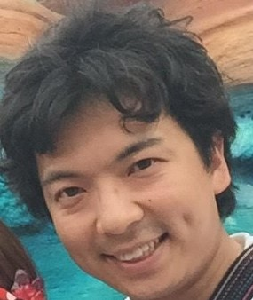
会 費 / ３,５００円（夕食代を含む）

卓 話 / 「私の起業体験」
山下 大貴 氏（株式会社クロスマネージメント代表取締役）
卓話予稿 / 私は高校時代に「まち中活性化」のボランティア活動を始めました。その時に育んだ、「金沢のまちをより良くしたい」という思いを実現するために関西の大学に進学し、その地で事業を起こしました。その間の体験やそれ以後、現在まで取り組んできた仕事について話をさせていただきます。
グループ会社全体では、IT事業・不動産事業・宿泊関連事業・派遣事業の立ち上げなどに携わってきましたが、現在は、私自身はマカオと日本企業提携しての都市開発事業をメインに活動しています。
IR(統合型リゾート)など、今を時めく話題の法案関連の事業にも少しばかり携わっており、非常にやりがいを感じています。当日はできる限りご興味を持っていただけるようなお話ができればと思います。宜しくお願い致します。

講師プロフィール / やました だいき。
1987年7月、金沢市生まれ。
2006年3月、金沢二水高校 卒業。
2011年3月、京都産業大学 卒業。
在学中より、フルコミッションの訪問販売営業を始める。
卒業後も継続してフルコミッション系営業会社と業務委託契約を開始。
所属先企業の事実上の倒産をきっかけに自身での起業へ。
2013年7月 株式会社クロスマネージメント設立。

参加申込・問い合わせ先
申込は5月8日(月)までに平口会長：TEL 076-264-0220、北書記：TEL/FAX 076-245-2386、竹中準備当番：TEL/FAX 076-276-7822のいずれかにお願いいたします。
上記個人のｱﾄﾞﾚｽをご存知の方はEﾒｰﾙでも申し込み可能です。または、次のｱﾄﾞﾚｽ宛に。
koshomachirukaと@とyahoo.co.jpの組合せ

